DUGA 11.5.2020
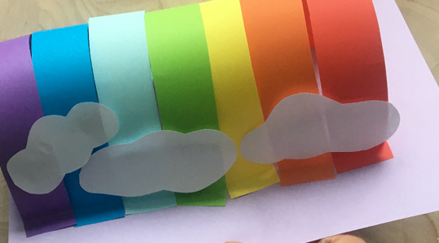
- Za izradu duge potrban ti je kolaž papir, škare i ljepilo.
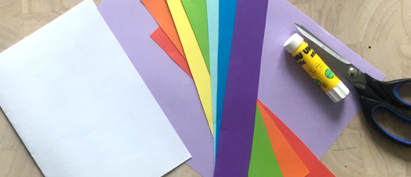

- Od zadanih boja (ljubičasta, tamnija plava,svjetlija plava, zelena, žuta, narančasta, crvena) izreži trakice duljine 20 cm i širine 2 cm. Zalijepi ih na podlogu redom kaošto je prikazano na slici.
- 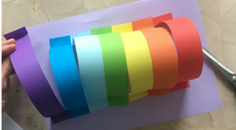Dodaj oblake.

